U.LU SDK 开发者文档

**iOS 版本 v1.1.8**

作者：祝望舒

审阅：Link

批准：Link

上海游陆信息科技有限公司

2019年7月8日

**目录**

一、 sdk功能简述 3

二、 接入流程 4

1. 手动安装流程 4

2. 初始化 4

3. 实现回调函数 5

a) 登录回调：（必接） 5

b) 支付回调：（必接） 6

4. 登录和支付 7

a) 登录接口 7

b) 登出接口 7

c) 支付接口 8

5. 客服和通知功能 8

a) 客服 8

b) 通知功能 9

6. 配置第三方登录渠道 10

a) 配置Facebook渠道 10

b) 配置Google登录渠道 11

c) 配置Firebase 12

7. 配置SDK本地化 13

三、 类参考 13

Changelog：

|  |  |
| --- | --- |
| V1.1.0 | 初版定稿 |
|  | 增加登录和支付接口说明 |
| V1.1.1 | 内部逻辑升级 |
| V1.1.2 | 增加本地化和登出功能 |
| V1.1.3 | 修改了导入Framework方式 增加了一个接口方法 |
| V1.1.6 | 增加客服功能  修复了若干bug |
| V1.1.7 | 初始化接口改变  修复后台数据库切换造成的无法登陆问题 |
| V1.1.8 | 修改SDK本地化操作步骤  增加Firebase配置教程  增加一个客服接口摄像头权限操作  角色上传增加参数 **必加否则崩溃 |
| V1.1.8 2019年7月19日星期五 修复 | 绑定邮箱校验格式  绑定邮箱标题错误  发送验证啊倒计时逻辑修改 |

1. sdk功能简述

SDK结构：

核心类：ULmanager 管理内部逻辑，负责服务器通信，用户信息保存，用于游戏的验证登录，支付功能。

language – code : 根据ISO 639-1 确定的两位英文小写语言代码 e.g. zh, ko

country – code : 根据 ISO 3166-1 alpha-2 确定的两位大写英文国家代码 e.g. CN, KR

**重要说明：**展示用户中心必须在用户已登录状态下，否则可能造成应用崩溃。

用户类：ULGameUser 用户模型，负责存储用户信息。

包含以下信息：

**@property** (**nonatomic**, **strong**) NSString *uid; //用户id

**@property** (**nonatomic**, **strong**) NSString *deviceId; // device ID

**@property** (**nonatomic**, **strong**) NSString *token; *//用户密码*

**@property** (**nonatomic**, **strong**) NSString *originGuestUid; //aa

**@property** (**nonatomic**, **strong**) NSString *userType; *//保存用户的类型信息： Facebook，GameCenter， ulugame user*

**@property** (**nonatomic**, **strong**) NSString *nickname; //用户的全名或昵称

**@property** (**nonatomic**, **strong**) NSString *avatar; //用户的头像filepath

**@property** (**nonatomic**, **strong**) NSString *lastLogin; //上次登录时间

**@property** (**nonatomic**, **strong**) NSString *bindInfo; // 绑定信息

1. 接入流程
2. 手动安装流程

下载或从我司运营获取ulugamesdk.framework



在Target的General标签页选择Embedded Binaries下的加号➕ ->Add Other ->选择framework文件 点击导入

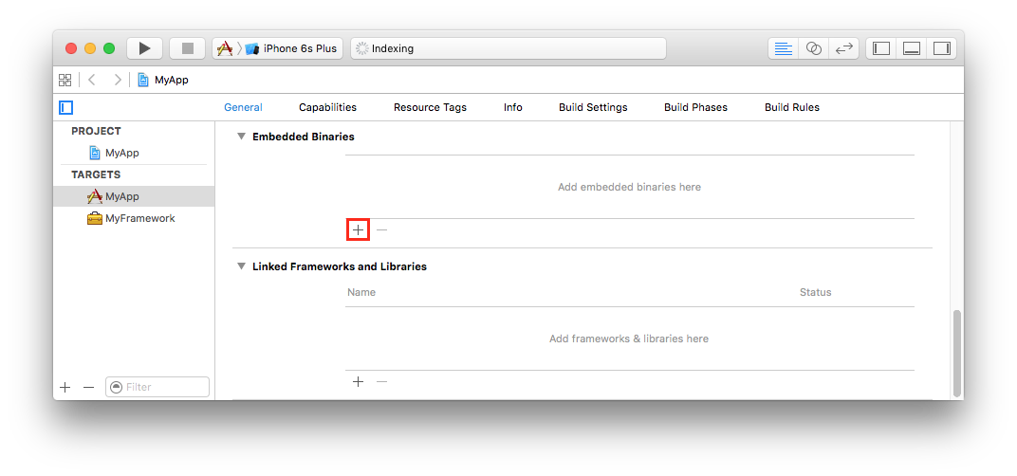

import SDK的头文件 ：

在需要调用sdk接口的文件中



1. 初始化

在在AppDelegate中进行SDK的初始化方法调用

- (BOOL)application:(UIApplication *)application didFinishLaunchingWithOptions:(NSDictionary *)launchOptions 方法中调用类方法进行初始化

传入以下四个参数：

* 游戏ID ： 由U.LU运营团队提供
* 渠道ID ： 由U.LU运营团队提供
* 语言代码： language – code 根据ISO 639-1 确定的两位英文小写语言代码 如简体中文为：zh-Hans 韩语为： ko
* 地区码：country – code 根据 ISO 3166-1 alpha-2 确定的两位大写英文国家代码 如中国为：CN 韩国为: KR 美国为：US





然后调用sdk的启动处理逻辑 传入application 和launchOptions 两个参数



在-（void）application:openURL:options: 中调用ULManager的同名方法来允许应用间回调。



其他可选功能：

* 如果要实现通知功能那么需要在下图所示方法中加入：



1. 实现回调函数

让游戏的类遵循ULManagerDelegate协议



* 1. 登录回调：（必接）

实现登录回调：

- (**void**) userDidLogin:(ULGameUser * **__nullable**)user errorCode:(ULCode)code; // 登录结果通知的回调如果是登录失败那么user为nil

并且errorCode返回UL_Code_Fail

ULGameUser为返回的登陆结果，包括以下信息



其中userType定义如下：



bindInfo为一个整数，包含所有绑定信息，二进制位定义如下



注意：回传服务器uid为 user.originGuestUid

登出回调

- (**void**) userDidLogout:(NSString *)uid;

// 用于通知用户已经登出当前账号 需要保存游戏进度并退回登录界面

* 1. 支付回调：（必接）

支付结果通知：

- (**void**)paymentDidCompleteWithCode:(ULCode)code product:(NSString *)productIdentifier andQuantity:(NSInteger)quantity; //支付已完成通知 code为错误码 正常为UL_Code_Success 异常为 UL_Code_Fail.

如果支付时传入的ProductID在在App Store无法找到那么会返回 UL_CODE_FAIL productIdentifier中会携带校验失败的商品ID。

- (**void**)userDidCreatePaymentWithProduct:(NSString *)productIdentifier andQuantity:(NSInteger)quantity completionCallback:(**void** (^)(NSDictionary *productInfo, **BOOL** shouldDefer, **BOOL** shouldCancel))callback; // 用户从App Store创建订单的通知，创建订单并在callback中返回订单信息。

1. 登录和支付
   1. 登录接口

/**

验证用户登录情况，如果用户没有登录会弹出对话框让用户输入登录信息

**@param** viewController 传入本viewcontroller

*/

- (**void**)authenticateUserInViewController:(UIViewController *)viewController;

登录接口， 传入当前的ViewController

* 1. 登出接口

需要在用户点击注销、切换账号或返回主界面选择页面调用。否则再次调起登录界面只会自动登录。

/**

用户登出，状态通过userDidLogout回传

*/

- (**void**)logout;

* 1. 支付接口

/**

通过支付信息字典来帮助用户购买内购产品，需要在iTunes Connect上传相应的商品

**@param** productInfo 产品信息字典

包含的字段信息：

uid 用户id

orderid 订单号

subject 商品名 string

productid 商品id

quantity 商品数量 int

serverid 服务器id

servername 服务器名称

playername 角色名

extinfo 备注

price 价格 double

subject 商品名

*/

- (**void**)makePaymentWithProductID:(NSDictionary *)productInfo;

支付接口，创建订单后传入相关参数

1. 客服和通知功能
   1. 客服

在Xcode-TARGETS 里面加入竖屏支持

接入客服功能需要游戏及时上传角色信息至SDK以供玩家发起投诉时调用。

建议的上传时机为：

玩家新建角色后，切换角色，游戏进入后台时都需要上传角色信息。

调用

[**self**.manager setRoleInfo:@{

kULRoleName : @"阿布达比",

kULServerName : @"测试服",

KULPlayerLevel : @"等级1",

kULCustomerVipLevel : @"VIP1",

kULGameVersionNumber : @"23.1.4.5",

kULServerId: @"107",

}];

设置角色信息

**>进入后台上传**： 在AppDelegate.m 文件中

因为客服功能需要用到摄像头、所以需要在Info.plist文件加入

Privacy - Camera Usage Description - "获取摄像头权限提示文字"



摄像头权限文字需要添加本地化：首先在工程里新建一个InfoPlist.strings文件



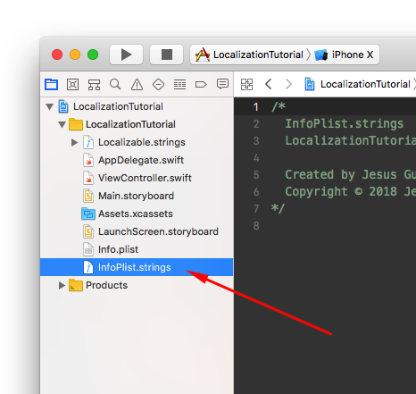新建InfoPlist.strings

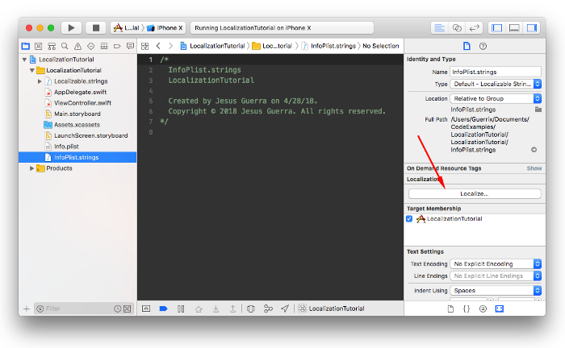选择InfoPlist.strings 点击右侧边栏的localize， 选择支持的语言（目前SDK支持简中、繁中、日语、韩语） 并确认Target Memership勾选最终编译对象。

在各个语言的文件里按以下格式分别输入对应的本地化字符串：

/* Camera Usage */

"NSCameraUsageDescription" = "请求使用您的摄像头";

/* Camera Usage */

"NSCameraUsageDescription" = "Please allow us to use the camera";

最后-调起客服界面：(如果之前上传过角色信息，roleInfo参数可以为nil)

[**self**.manager openSendUserComplaintInViewController:**self** withRoleInfo:**（可以传入角色信息 无则为nil）**];

* 1. 通知功能

如需开启游戏推送通知， 首先确认推送通知功能已在Provisioning profile里面打开



Firebase后台操作：

新建iOS应用，根据提示下载GoogleService-Info.plist

文件放入工程文件夹。

在苹果开发者后台申请APN key， 或者复制已有的Key

上传到谷歌开发者后台的iOS应用。

1. 配置第三方登录渠道

***\*重要\**** 首先打开ulugamesdk包中的Info.plist文件



第一项Enabled Third-party Channels 中包含了所有已经集成的第三方登录渠道

可以通过调整各个值对应的布尔值来开启和关闭第三方登录功能。（关闭后的渠道将不会显示在登录界面中）

* 1. 配置Facebook渠道

首先在Facebook 开发者页面申请开发者账号（可以使用Facebook账号直接登录）

在Facebook应用管理页面新建应用：<https://developers.facebook.com/apps>

也可以使用已有的应用。

在设置页面填写基本信息后点击 Add Platform- iOS



在Info.plist 文件中添加下列信息(花括号中内容根据实际情况替换):

<key>CFBundleURLTypes</key>

<array>

<dict>

<key>CFBundleURLSchemes</key>

<array>

<string>fb{你的应用ID}</string>

</array>

</dict>

</array>

<key>FacebookAppID</key>

<string>{你的应用ID }</string>

<key>FacebookDisplayName</key>

<string>{应用名} </string>

<key>LSApplicationQueriesSchemes</key>

<array>

<string>fbapi</string>

<string>fb-messenger-share-api</string>

<string>fbauth2</string>

<string>fbshareextension</string>

</array>

至此Facebook登录渠道配置成功。

* 1. 配置Google登录渠道

在谷歌开发者后台申请应用 <https://console.developers.google.com> 应用类型为iOS

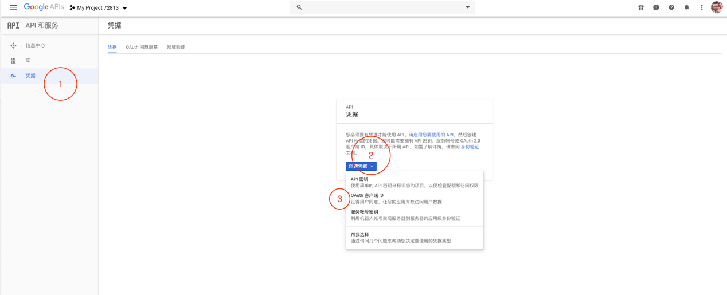

根据图示申请OAuth客户端id，得到的凭据是类似12345-abcde.apps.googleusercontent.com的字符串

在Target-Info里面添加URL types, 填入反相的字符串com.googleusercontent.apps.12345-abcde

在Info.plist中 GoogleClientID字段填入凭据。（此处原样填入）

至此Google登录配置成功，用户可在游戏中使用google账号登录

* 1. 配置Firebase

第一步：添加Firebase项目，在<https://console.firebase.google.com>添加一个项目

第二步：注册Firebase App： 



点击iOS新建应用

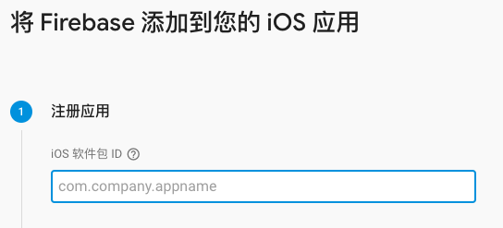填入包Bundle Identifier

第三步，下载GoogleService-Info.plist,放入Xcode工程根目录下。

1. 配置SDK本地化

在根目录的Info.plist文件中加入Localized resources can be mixed – YES



1. 类参考

必接项目：

* sharedManagerWithGameID:channelID:languageCode:regionCode:
* application:didFinishLaunchingWithOptions:
* application:openURL:options:
* authenticateUserInViewController:

/**

错误码

- UL_CODE_SUCCESS: 登陆成功

- UL_CODE_FAIL: 登录失败

*/

**typedef** NS_ENUM(NSUInteger, ULCode) {

UL_CODE_SUCCESS = 0,

UL_CODE_FAIL,

UL_CODE_INTERNAL_ERROR,

UL_CODE_NETWORK_TIMEOUT,

UL_CODE_SERVER_REJECTED

};

/**

登录结果回调

**@param** code 错误码

**@param** userInfo 用户信息

*/

**typedef** **void** (^completionBlock)(ULCode code,NSDictionary *userInfo);

/**

ULManager类的代理协议，实现这个协议来接受各种用户操作的回调

*/

**@protocol** ULManagerDelegate <NSObject>

**@required**

NS_ASSUME_NONNULL_END

/**

用户登录回调，返回用户信息和错误码

**@param** user 登录成功的话里面包含用户信息，否则为nil

**@param** code 登录成功为nil，否则包含错误码

*/

- (**void**) userDidLogin:(ULGameUser * **__nullable**)user errorCode:(ULCode)code;

NS_ASSUME_NONNULL_BEGIN

/**

用户登出回调

**@param** uid 登出用户的uid

*/

- (**void**) userDidLogout:(NSString *)uid;

**@optional**

/**

支付成功的回调

**@param** code 返回的错误码

*/

- (**void**)paymentDidCompleteWithCode:(ULCode)code product:(NSString *)productIdentifier andQuantity:(NSInteger)quantity;

/**

接受App Store发起的支付订单，创建订单后通过callback函数返回给SDK

注意此时创建的订单后续不要再调用makepayment方法否则会造成重复下单。

如果callback中的shouldDefer为YES 则是延迟创建订单（用户登陆中或者正在进行引导程序）稍后调用continuePayment方法继续下单。

如果callback中的shouldCancel返回YES 则是取消订单， 表示APP 不支持通过App Store 发起支付流程

**@param** productIdentifier 商品ID

**@param** quantity 数量

**@param** callback 回调程序

*/

- (**void**)userDidCreatePaymentWithProduct:(NSString *)productIdentifier andQuantity:(NSInteger)quantity completionCallback:(**void** (^)(NSDictionary *productInfo, **BOOL** shouldDefer, **BOOL** shouldCancel))callback;

**@end**

/**

核心控制器：

登入等出、切换绑定、登入新账号

打开VC或视图

购买

appdelegate持有

*/

**@interface** ULManager : NSObject

/**

初始化SDK 获取SDK核心管理类，需要将设置ULmanagerDelegate

来接受各类回调方法

**@return** ULmanager 单例对象

*/

+ (ULManager *) sharedManagerWithGameID:(NSString *)gameID

channelID:(NSString *)channel

languageCode:(NSString *)language

regionCode:(NSString *)region;

/**

ULManager代理持有

*/

**@property** (**weak**, **nonatomic**) **id** <ULManagerDelegate> delegate;

#pragma mark - 实用工具

/**

打印当前SDK的版本信息

**@return** SDK版本字符串

*/

+ (NSString *) version;

#pragma mark - 初始化逻辑

/**

转发Facebook的启动逻辑

**@param** application 传入application

**@param** launchOptions 传入launchOptions

**@return** 启动成功/失败

*/

- (**BOOL**)application:(UIApplication *)application didFinishLaunchingWithOptions:(NSDictionary *)launchOptions;

/**

转发Facebook的URL调起方法

**@param** application 传入application

**@param** url 传入url

**@param** options 传入options

**@return** 打开URL成功/失败

*/

- (**BOOL**)application:(UIApplication *)application openURL:(**nonnull** NSURL *)url options:(**nonnull** NSDictionary<UIApplicationOpenURLOptionsKey,**id**> *)options;

#pragma mark - 用户中心逻辑

/**

展示用户中心页面，从用户中心按钮调用，遵循ULManagerDelegate来获取用户登入登出的回调

**@param** viewController 调用该接口的ViewController

**@return** 完成内部逻辑后直接返回YES

*/

- (**BOOL**)presentUserCenterfromViewController:(UIViewController *)viewController;

/**

验证用户登录情况，如果用户没有登录会弹出对话框让用户输入登录信息

**@param** viewController 传入本viewcontroller

*/

- (**void**)authenticateUserInViewController:(UIViewController *)viewController;

/**

设置游戏角色信息 roleInfo对应的字段如下所示：

游戏进入后台时需要调用

**@param** roleInfo 角色信息

*/

- (**void**)setRoleInfo:(NSDictionary *)roleInfo;

#pragma mark - 支付逻辑

/**

通过支付信息字典来帮助用户购买内购产品，需要在iTunes Connect上传相应的商品

**@param** productInfo 产品信息字典

包含的字段信息：

uid 用户id

orderid 订单号

subject 商品名 string

productid 商品id

quantity 商品数量 int

serverid 服务器id

servername 服务器名称

playername 角色名

extinfo 备注

price 价格 double

subject 商品名

*/

- (**void**)makePaymentWithProductID:(NSDictionary *)productInfo;

/**

继续之前延迟的订单，只适用于app store发起的支付

**@param** orderID 传入订单号

**@return** 订单创建成功则返回YES，单号不符或者创建失败返回NO

*/

- (**BOOL**)continuePaymentWithOrder:(NSString *)orderID;

/**

开启谷歌登录方式，同时需要设置动态库的info.plist文件中的"Enable Third Party Channels-google"

与Info.plist加入"GoogleClientID" ： "Your-Client-ID" 互斥

**@param** clientID 谷歌登录客户端ID

*/

- (**void**)enableGoogleSignInWithClientID:(NSString *)clientID;